Cizí slova
Rozruch způsobil její hluboký výstřih, který indikuje, že pod sakem nemá podprsenku.
(Žena.Aktuálně.cz, 20. 10. 2020)
„Promiňte, ale to je všechno, co vidím z těchto fotek,“ elaboruje dokonce další. (Super.cz, 7. 11. 2024)

- Uveďme příklady
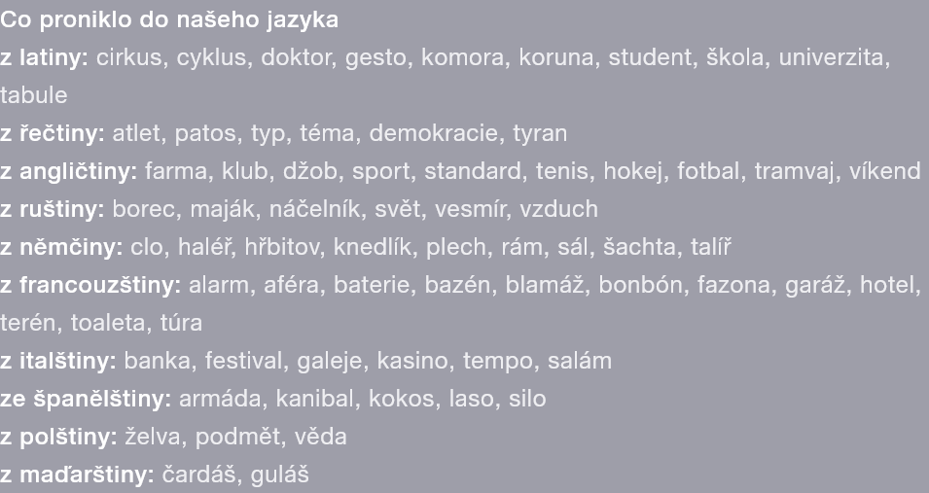

Z jakého jazyka pochází slovo „progres“?
Z jakého slova pochází slovo „palačinka“?

- Názory
Použití slov z cizího jazyka dodá vašemu textu eleganci a odbornost.
vs
Nepoužívejte cizí slova.
Zdroj: https://www.lidovky.cz/pr/sdeleni-byznys/pouziti-slov-z-ciziho-jazyka-doda-vasemu-textu-eleganci-a-odbornost.A211001_123026_byz-sdeleni_jedli
- Výskyt v marketingu, médiích, politice, osobní promluvě
- Akcelerujeme naše úsilí.
- Pro účely tohoto výzkumu bylo nutné rozčlenit výzkumný vzorek/rodin do dvou skupin, a to fragilních a závislých. (O způsobech zvládání chudoby z perspektivy rodin – podněty pro sociální práci, Ostrava 2014); fragilní situace (ČRo)
- Efektivní sportovní politika nemůže být implementována bez osobní účasti (…)

„Přeložte“ cizí slova v následujícím textu a nahraďte jej českým výrazem. Zamyslete se nad významem v daném kontextu:
Už i Kateřina Macháčková rozjela focení v plavkách: Herečka poslala pozdrav z Řecka v epesním modelu (Super.cz, 13. 7. 2024)

Senzační coming out. Schumacherův mladší bratr Ralf přiznal, že je gay (Aktuálně.cz, 15. 7. 2024)

Gudasův raritní gól. Z trestné rovnou do úniku, puk do branky – Raritní gól řešil se slavným tátou.

- Ad PRAVOPIS
- Vývoj pravopisné adaptace:
bassin –⁠⁠⁠⁠⁠⁠⁠⁠⁠⁠⁠⁠⁠⁠⁠⁠ basén –⁠⁠⁠⁠⁠⁠⁠⁠⁠⁠⁠⁠⁠⁠⁠⁠ bazén
hockey –⁠⁠⁠⁠⁠⁠⁠⁠⁠⁠⁠⁠⁠⁠⁠⁠ hokej
- Původní pravopis; jeho nedodržení znamená chybu interview, au pair, outsider, fair play, billboard, design, pizza, image, laser, baseball, management (jen,
bulletin, revue, dealer, leasing, hattrick, grapefruit, outlet, googlovat a googlit (hov.), merche (slang)
- Existuje česká psaná podoba
brífink, mítink, manažer, hendikepovaný, butik, džez, víkend, mejkap, skener, kauza aj.
• Mnohá slova přejatá zejména z angličtiny a francouzštiny píšeme podle české výslovnosti: atašé, biftek, džem, gauč, gól, kečup, klaun, kovboj, ofsajd, refýž, smeč, šofér, víkend, žoržet aj.
• Počeštěným způsobem se obvykle píšou nespisovná a citově zabarvená slova, např. plezír, kvartýr, špajz, obrlajtnant, ajnclík, glajchšaltovat, lágr
- Dvojí a vícerý pravopis
business –⁠⁠⁠⁠⁠⁠⁠⁠⁠⁠⁠⁠⁠⁠⁠⁠ byznys, break –⁠⁠⁠⁠⁠⁠⁠⁠⁠⁠⁠⁠⁠⁠⁠⁠ brejk, manager –⁠⁠⁠⁠⁠⁠⁠⁠⁠⁠⁠⁠⁠⁠⁠⁠ manažer; guerilla i gerila, runway i ranvej, trust i trast, gentleman i džentlmen, jive i džajv, judo i džudo, engineering i inženýring i inženýrink, minnesänger i minesengr, pétanque i petank, teepee i tepee i týpí, aquacentrum i akvacentrum, make-up i mejkap, pudink i puding, marketink i marketing
- Neustálený pravopis:
hotdog / hot dog, skate / skejt, scan / sken, by-pass / bypass, hifi / hi-fi / Hi-fi / Hi-Fi / Hifi (stejně tak dnes Wi-Fi), black-out / blackout, body painting / body-painting / bodypainting, last minute nabídka, hands-free / handsfree sada / sada handsfree, all inclusive / all-inclusive pobyt / pobyt all-inclusive, callcentrum / call centrum.
Např. Ačkoliv slovníky uvádějí pouze podobu by-pass, v úzu je výrazně frekventovanější podoba bypass.
- Chyby:
např. hapy end místo happy end, hippi (hippie), piza (pizza), bussines (náležitě business)
Jestliže tyto příležitostné formy neodpovídají formám uzuálně užívaným, bývají hodnoceny
jako chyby.
- Proč nebudou počeštěna tato slova?
boss; book; cool; beat

Ad Jmenný rod
přestiž
image
displej
esej
kurzarbeit
show
puzzle
selfie

Ad Skloňování
Lze skloňovat slovo finále?
Skloňuje se slovo image?
Podle jakého vzoru se skloňuje slovo guru? Vytvořte 2. p. j. č. a 7. p. mn. č.:
Jakého rodu je slovo oxymorón? Vytvořte 2. p. j. č. a 7. p. mn. č.:
Ad význam
  - Jsou to slova významem stejná?
talisman – maskot – amulet
apartmá – apartmán
bufé – bufet
filé – filet
potenciální – potencionální
strukturní – strukturální
epidemický – epidemiologický
typický – specifický
efektní – efektivní
Messi zkompletoval hattrick a Barcelona vede 4:0! Nejlepšího fotbalistu světa uvolnil efektivní patičkou Sanchéz a Messi už si s Pavlíkem poradil. Oběhl ho a uklidil míč do sítě.
Zdroj: https://www.lidovky.cz/sport/fotbal/messi-uzemnil-plzen-tremi-goly.A111101_200236_ln-fotbal-liga-mistru_vrb
Efektivní zpracování míče plus efektní přihrávka patičkou.
V 78. minutě se dokonce dočkali gólu, který rozhodl celý zápas. Padl po rohovém kopu a dal ho překvapivý střelec - stoper Tomáš Kučera, jenž zády k brankáři Šustrovi Vondráškovu nepovedenou střelu usměrnil do brněnské branky efektní a efektivní patičkou. (deník.cz, 20. 12. 2020)
To, že je při chuti, ukázal Schick v závěru první půle, kdy elegantní, ale zároveň efektivní patičkou nasměroval míč na svého spoluhráče Ivána Marcana, který zvýšil na 2:0. (iSport.cz, 15. 1. 2019)
  - Rovnocennost, nebo rozdíl ve významu?
klient a zákazník
byznys a obchod
drink a nápoj (energetické drinky)
brunch a pozdní snídaně/oběd
showbusiness a šoubyznys
showman a šoumen
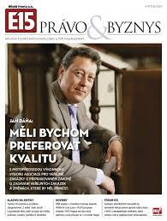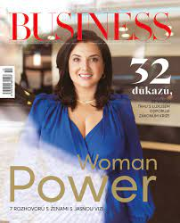

Ad Výslovnost neintegrovaného lexika v češtině

Viz také Havlík, M. – Jílková, L. – Štěpánová, V. (2015): Management výslovnosti pravopisně neintegrovaného lexika v Českém rozhlase. Slovo a slovesnost, 76, s. 107–128.
K výslovnosti th ve slově smoothie (Lucie Jílková)
Jak vyslovíte slovo smoothie?
Jak vyslovíte slovo bonboniéra?
Ad Ekvivalence
Nahraďte cizí slovo českým výrazem:
Půda nebude schopna takové množství vody absorbovat.
Princip „síťové neutrality“ postuluje, že ani vlády, ani poskytovatelé internetových služeb by neměli mít možnost omezovat užívání internetu.
top modelka –
dress code –
deadline –
exkluzivní –
image –
potenciální –
efektní –
efektivní –
implementovat –
Ad Citátová slova
Vysvětlete:
de facto, de iure, par excellence, enfant terrible, faux pas, gros, ad hoc
